Báo cáo bài tập lớn

Công nghệ Web và dịch vụ trực tuyến

1. Phân công công việc trong nhóm
2. Công việc chung

* Phân tích thiết kế hệ thống: Nguyễn Văn Hải, Nguyễn Lý Thái Dương, Lê Hải Quân, Nguyễn Hoài Nam
* Phần giao diện hệ thống: Lê Hải Quân, Nguyễn Hoài Nam
* Phần server và database: Nguyễn Văn Hải, Nguyễn Lý Thái Dương

1. Phân chia cụ thể
   1. Phần server:
      1. Nguyễn Lý Thái Dương: Xây dựng cấu trúc chung của server, định tuyến
2. Miêu tả chức năng hệ thống

Hệ thống cho phép người dùng tham gia mua hàng, đặt hàng. Người quản lý có thể cập nhật sản phẩm, cập nhật danh mục

Giao diện trang chủ sẽ hiện thị danh sách các sản phẩm theo danh mục

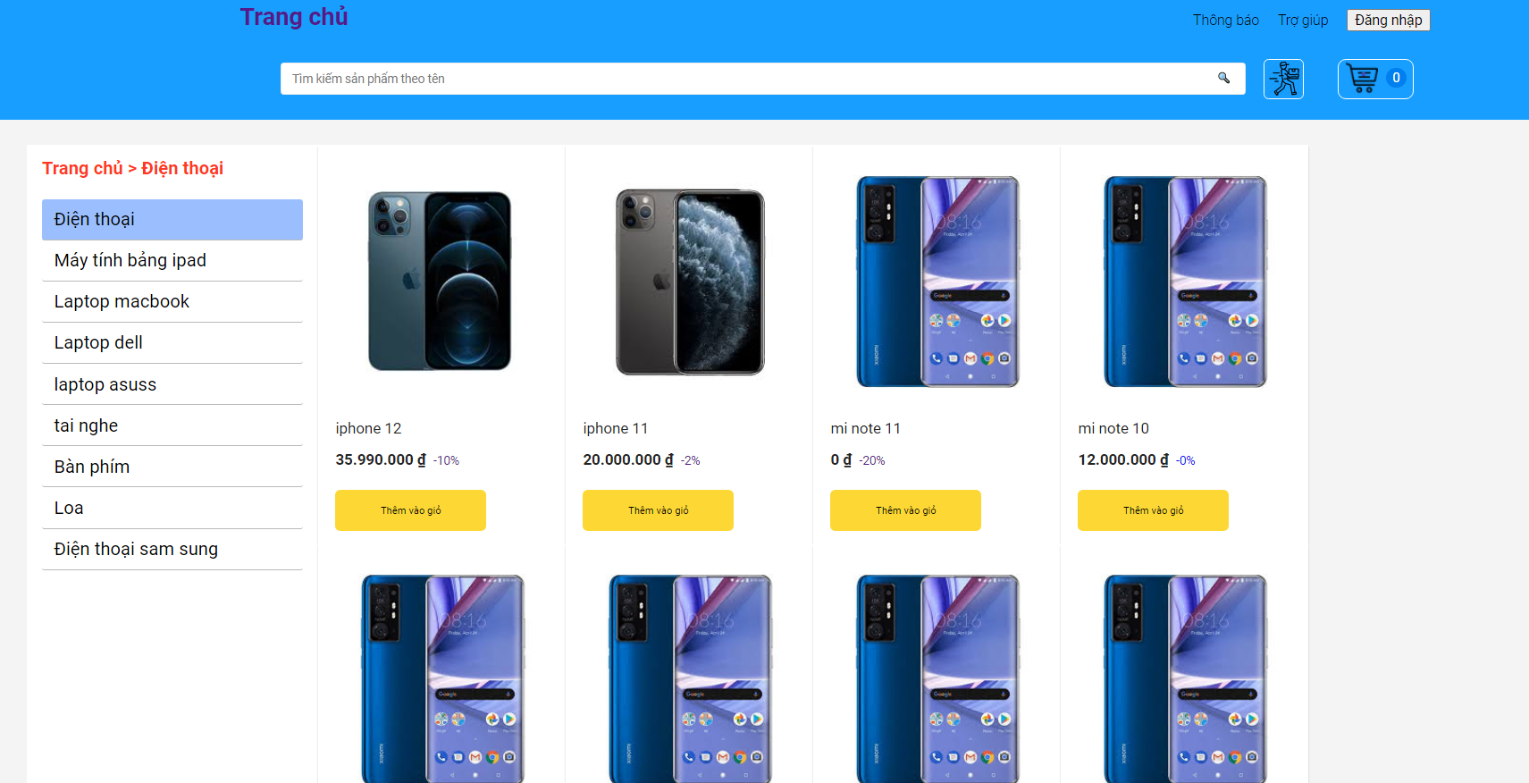

1. Quản lý Người dùng
   1. Hệ thống có 2 quyền:
      1. Admin: Có quyển thay đổi danh sách sản phẩm và danh mục, cập nhật trạng thái giao dịch
      2. User: chia làm 2 loại
         1. Chưa đăng nhập: sử dụng cookie để thực hiện cập nhật giỏ hàng và đặt hàng, nhưng khi cookie không còn thì sẽ không xem lại được giỏ hàng và giao dịch
         2. Đã đăng nhập: sử dụng thông tin của user để đặt hàng và giao dịch
2. Quản lý Giỏ hàng
   1. Thực hiện các chức năng như thêm sản phẩm vào giỏ hàng, thay đổi số lượng sản phẩm, xóa sản phẩm khỏi giỏ hàng
      1. Đối với người dùng chưa đăng nhập:
      * Khi người dùng vào trang sẽ được cấp một sessionid, hệ thống sẽ sử dụng sessionid này lưu trữ vào database (bảng sessions)
      * Khi thực hiện thêm hàng vào giỏ hệ thống sẽ thêm mã giỏ hàng vào trong bảng sessions (nếu là lần đầu thêm hàng vào giỏ) và thêm sản phẩm vào bảng giỏ hàng
      1. Đối với người dùng đã đăng nhập
      * Sử dụng thông tin của user để cập nhật giỏ hàng

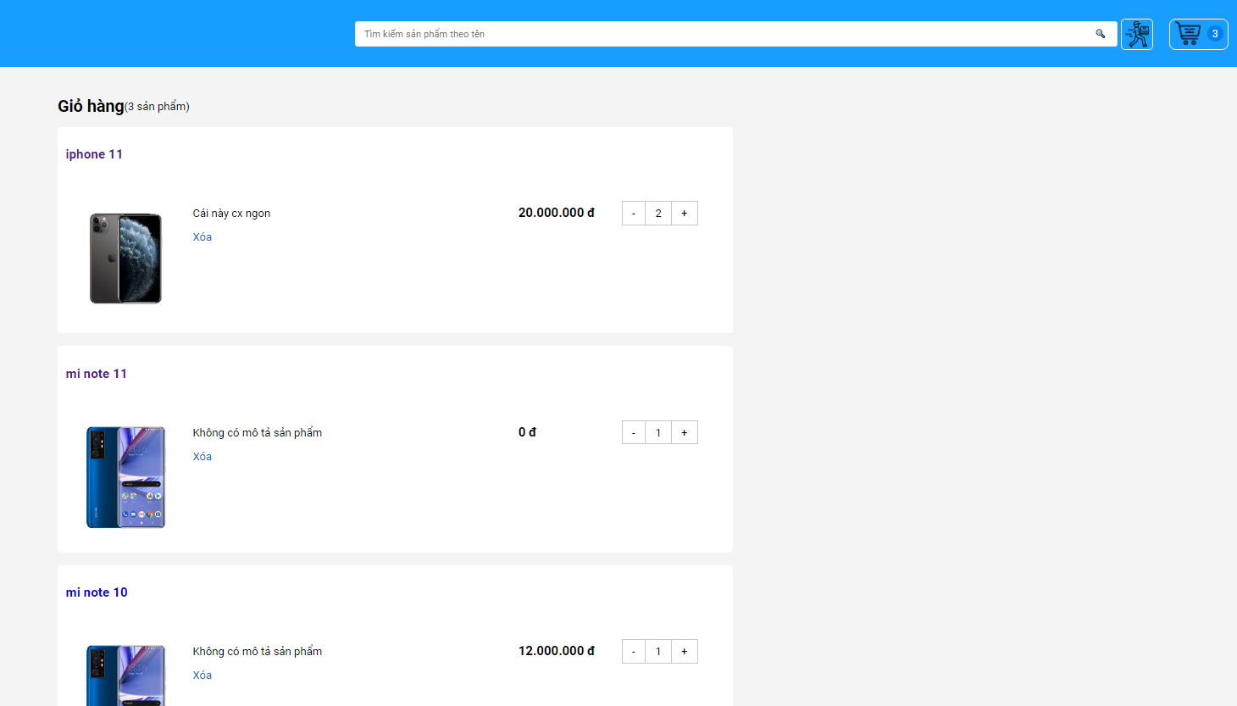

1. Quản lý Sản phẩm (Dành cho Admin)
   * + Thực hiện được các chức năng thêm, sửa xóa sản phẩm
     + Cần phải đăng nhập thì mới có quyền thay đổi sản phẩm

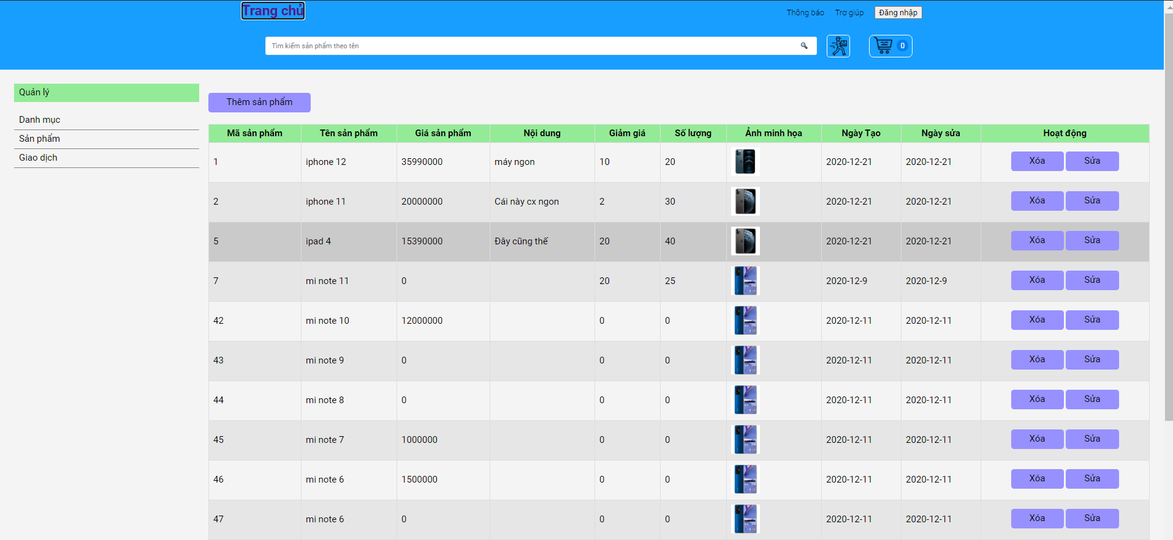

1. Quản lý Danh mục (Dành cho Admin)
   * + Thực hiện được các chức năng thêm, sửa xóa sản phẩm
     + Cần phải đăng nhập thì mới có quyền thay đổi sản phẩm

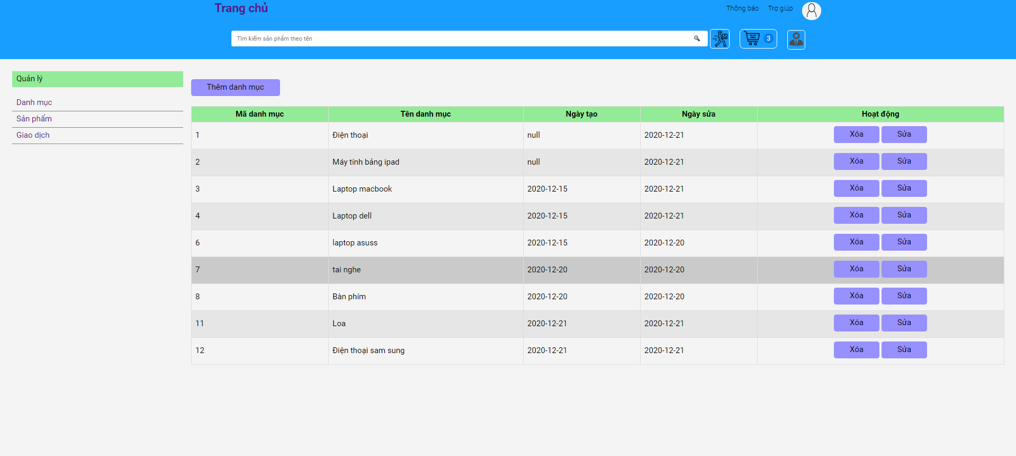

1. Quản lý Giao dịch
   * + Đối với người dùng: có thể xem thông tin của giao dịch và trạng thái: đã được giao, đang giao
     + Đối với

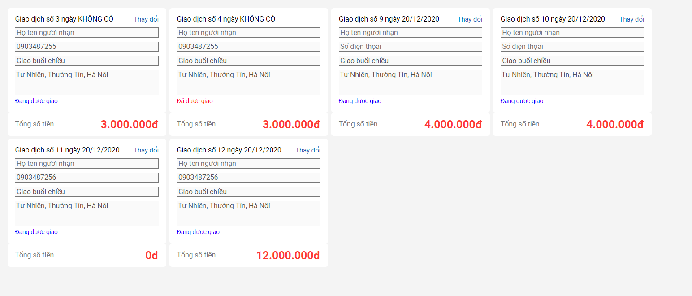

* + - Đối với admin: cập nhật trạng thái của giao dịch

1. Công nghệ sử dụng